3 июля

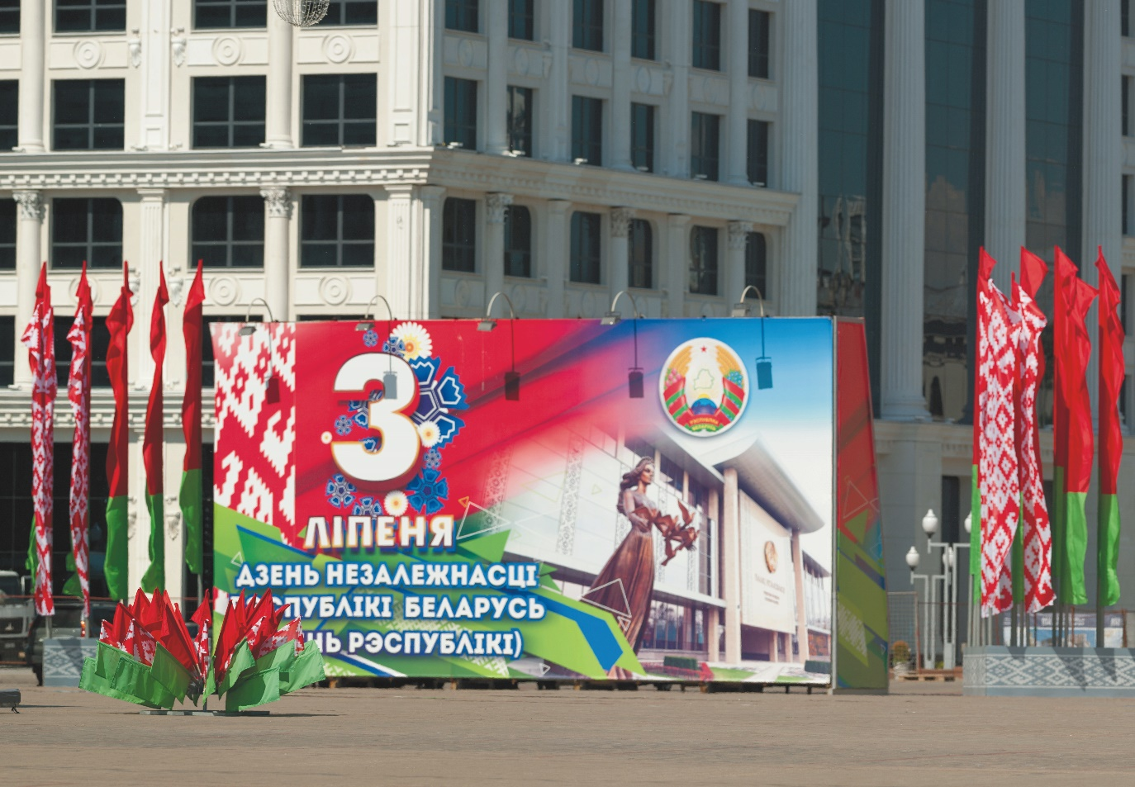
День Независимости Республики Беларусь (День Республики)
30 июля

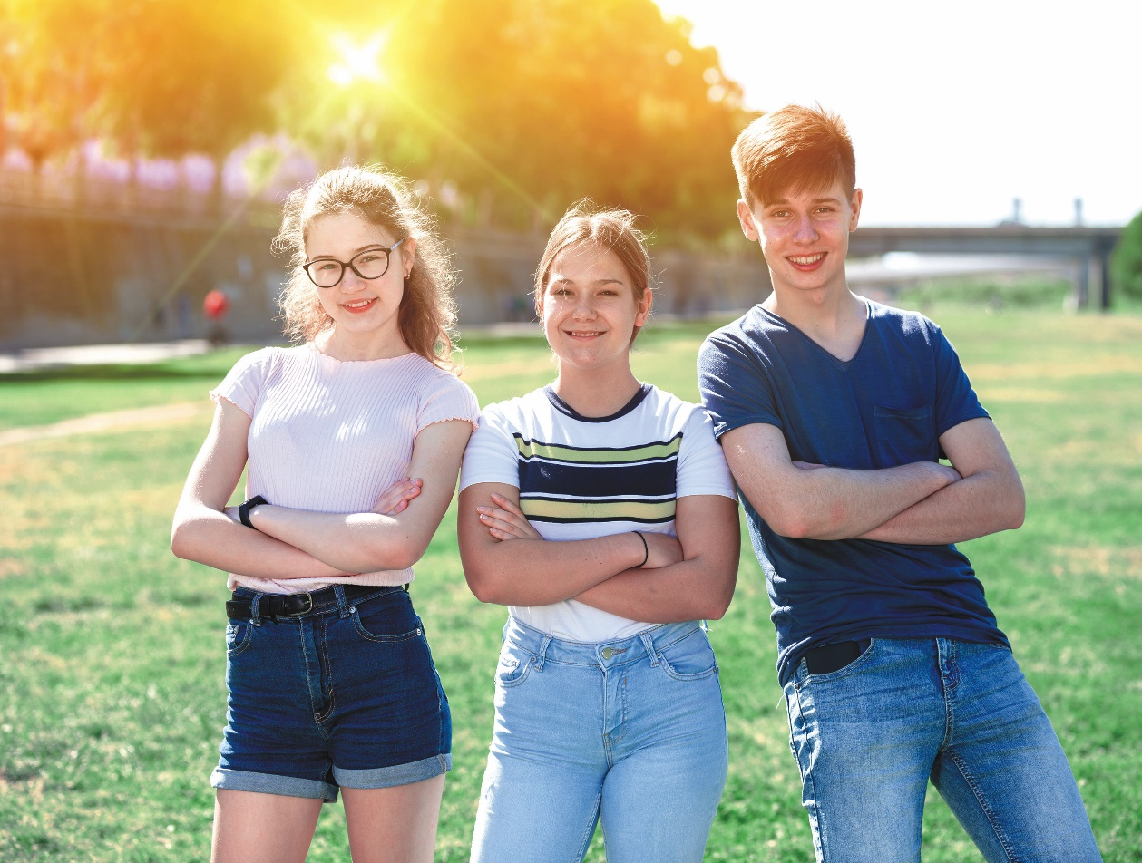
Международный день
дружбы
30 июля

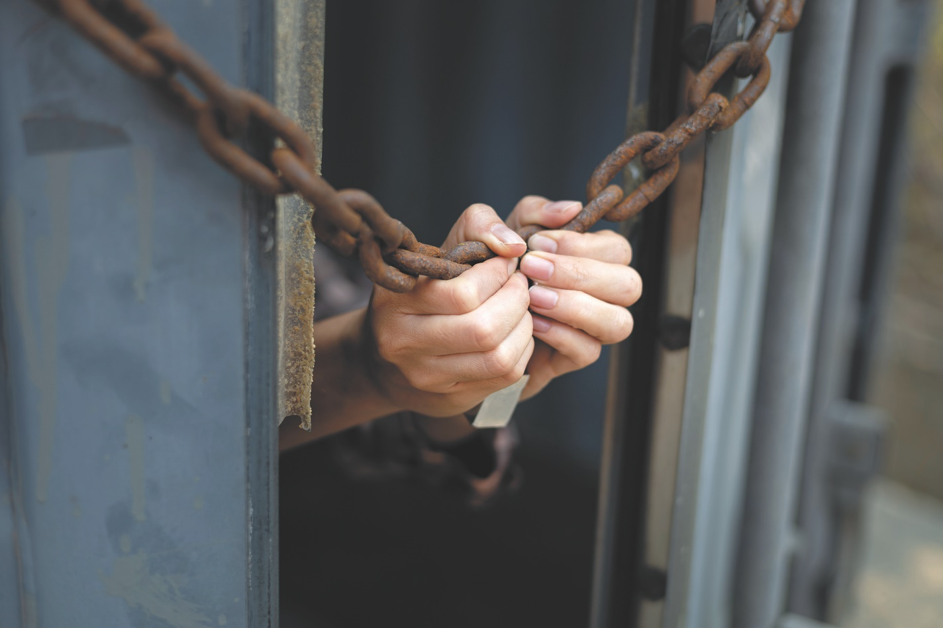
Всемирный день борьбы
с торговлей людьми
12 августа

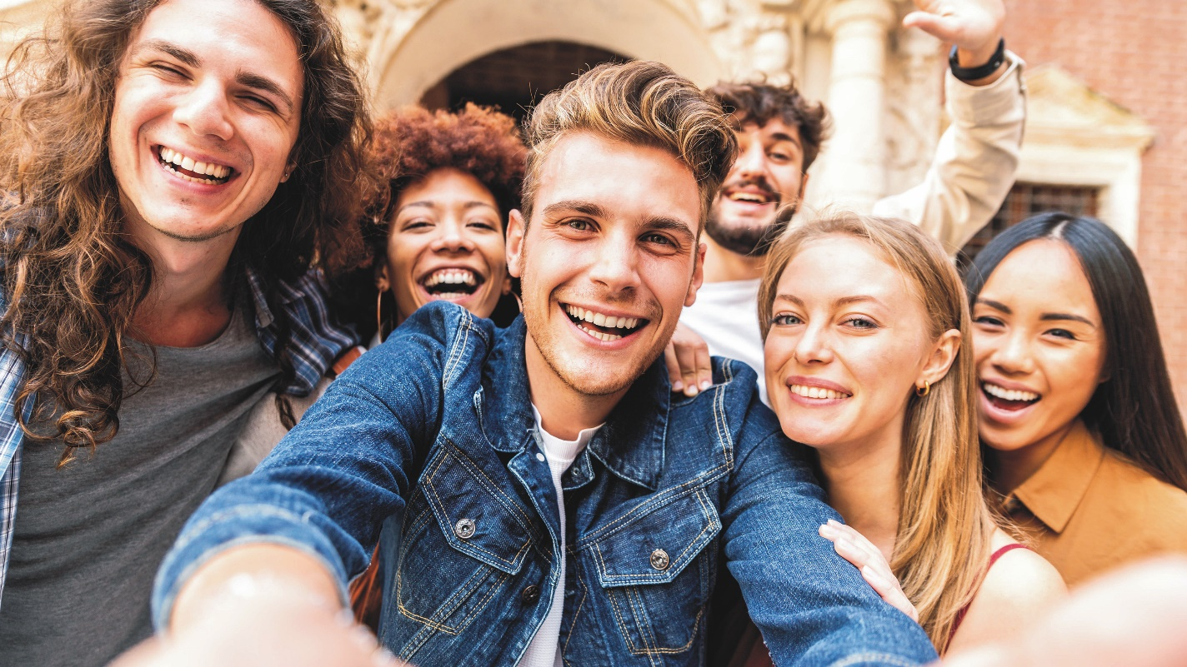

Международный день
молодёжи

